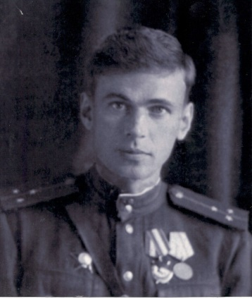

Назаров Александр Николаевич Николаевич

Дата рождения | 30.01.1911 – 18.11.1966
Место рождения | Ст. Бесленеевская
Дата призыва в РККА | 1940 – февраль 1945
Место призыва (наименование городского (районного) военного комиссариата, осуществившего призыв) | Мостовским РВК
Место службы
Звание, должность | рядовой
Участие в войне (военнослужащий, партизан, подпольщик, вольнонаёмный состав)
Награды | орден «Красной Звезды», «Боевого Красного Знамени», «Отечественной войны II ст.», медаль «За оборону Сталинграда», «За победу над Германией»
Краткая биография
Дата и место гибели (пропажи без вести, смерти, пленения)
Место и вид захоронения в годы войны и (или) перезахоронения послевоенное время (область (республика, край), район (округ), населённый пункт (город, деревня, поселок, село, станица, хутор)

